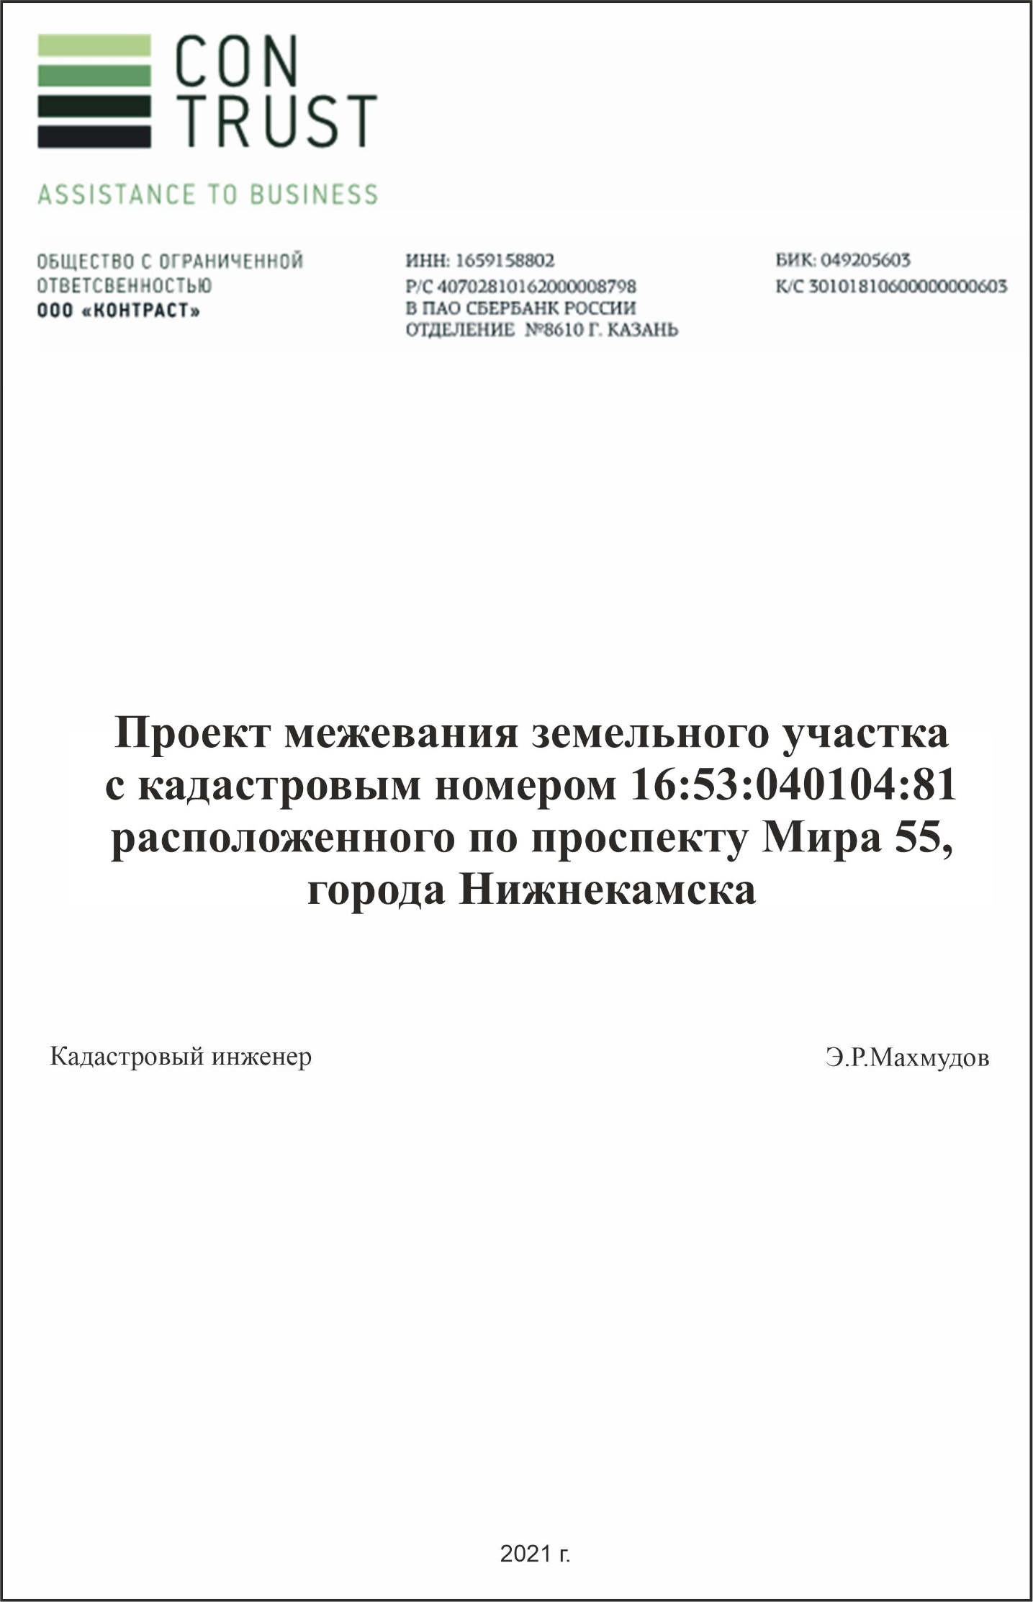
СОСТАВ ПРОЕКТА
Материалы проекта межевания в его составе (утверждаемая часть)
I. Текстовые материалы:
№ п/п | Наименование | Стр.
1 | 2 | 3
1 | Титульный лист | 1
2 | Состав проекта | 2
3 | Распоряжение ПИЗО Нижнекамского МР РТ | 3
4 | Техническое задание на подготовку проекта межевания территории | 4
5 | Основная часть проекта межевания территории | 7
6 | Материалы по обоснованию проекта межевания территории | 9

II. Графические материалы:
№ п/п | Наименование | Лист | Масштаб
1 | 2 | 3 | 4
Основная часть проекта межевания территории
1 | Схема межевания территории | 1 | 1:1000
Материалы по обоснованию проекта межевания территории
1 | Схема размещения территории проекта межевания в структуре населенного пункта | 1 | 1:5000
2 | Схема использования территории в период подготовки проекта | 2 | 1:1000
3 | Схема зон с особыми условиями использования территории | 3 | 1:1000

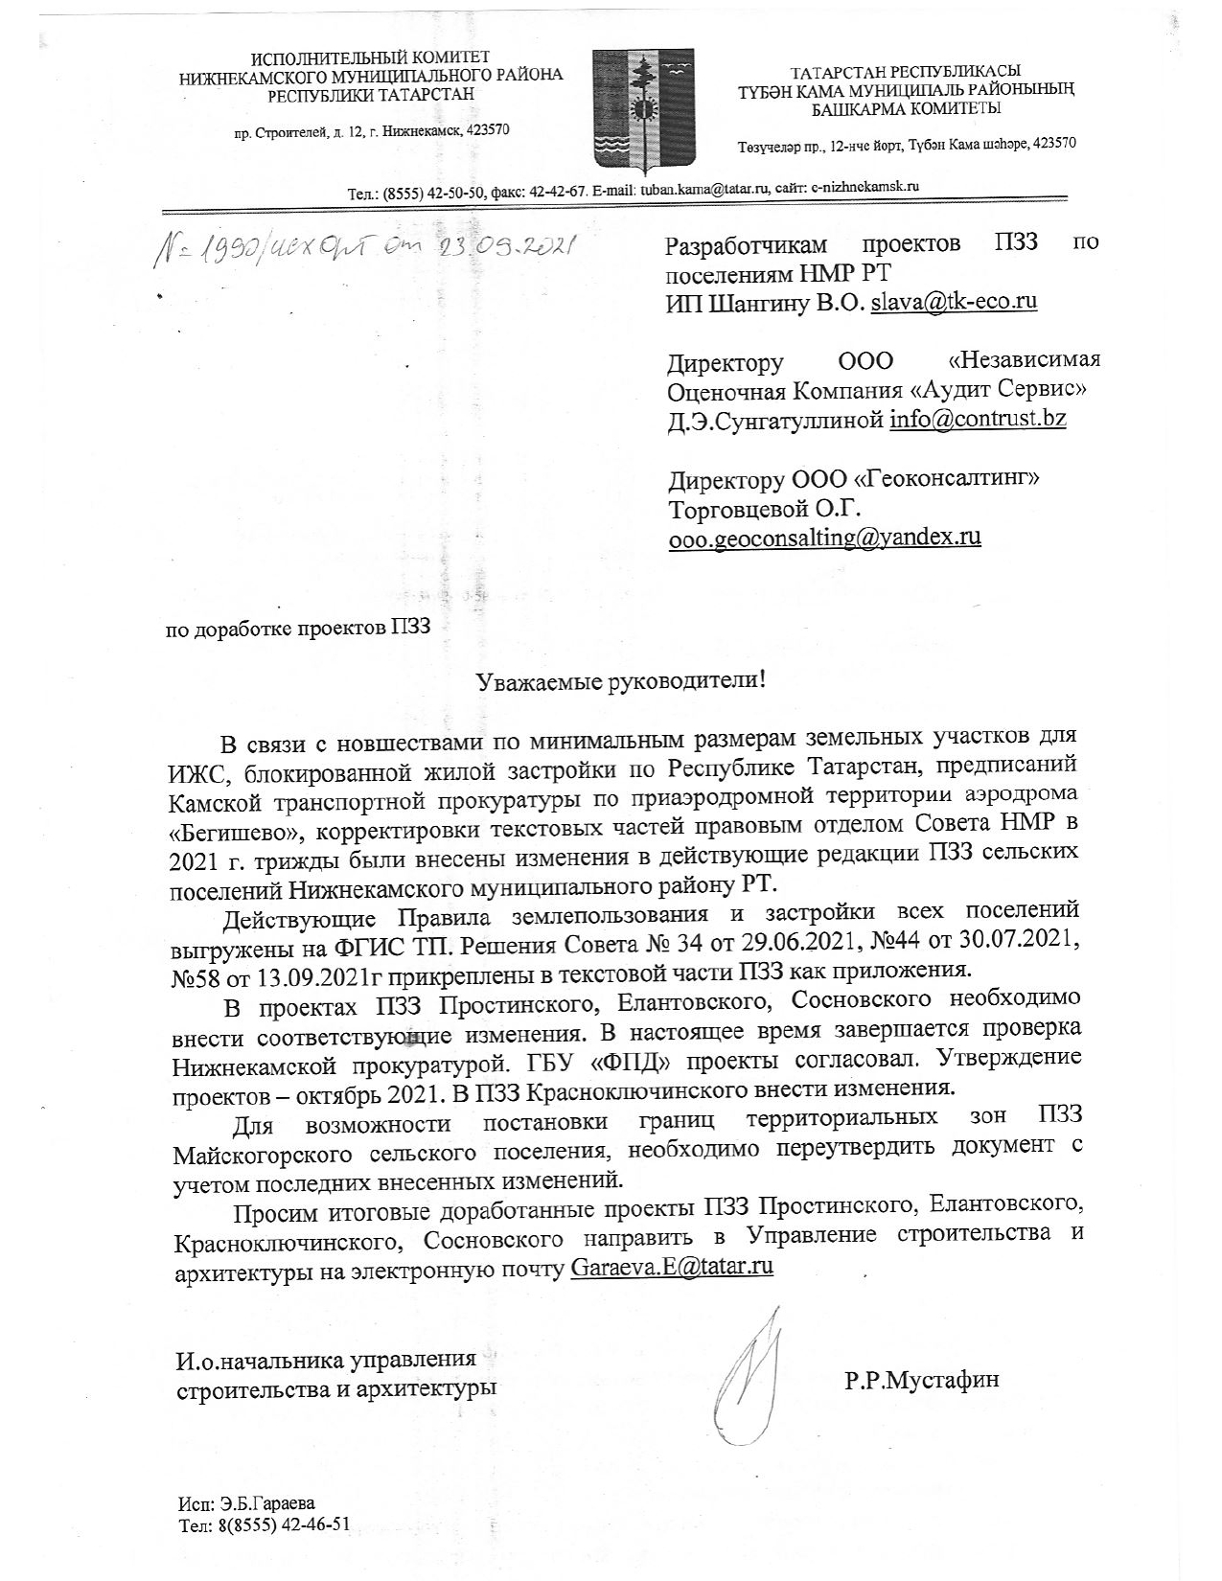

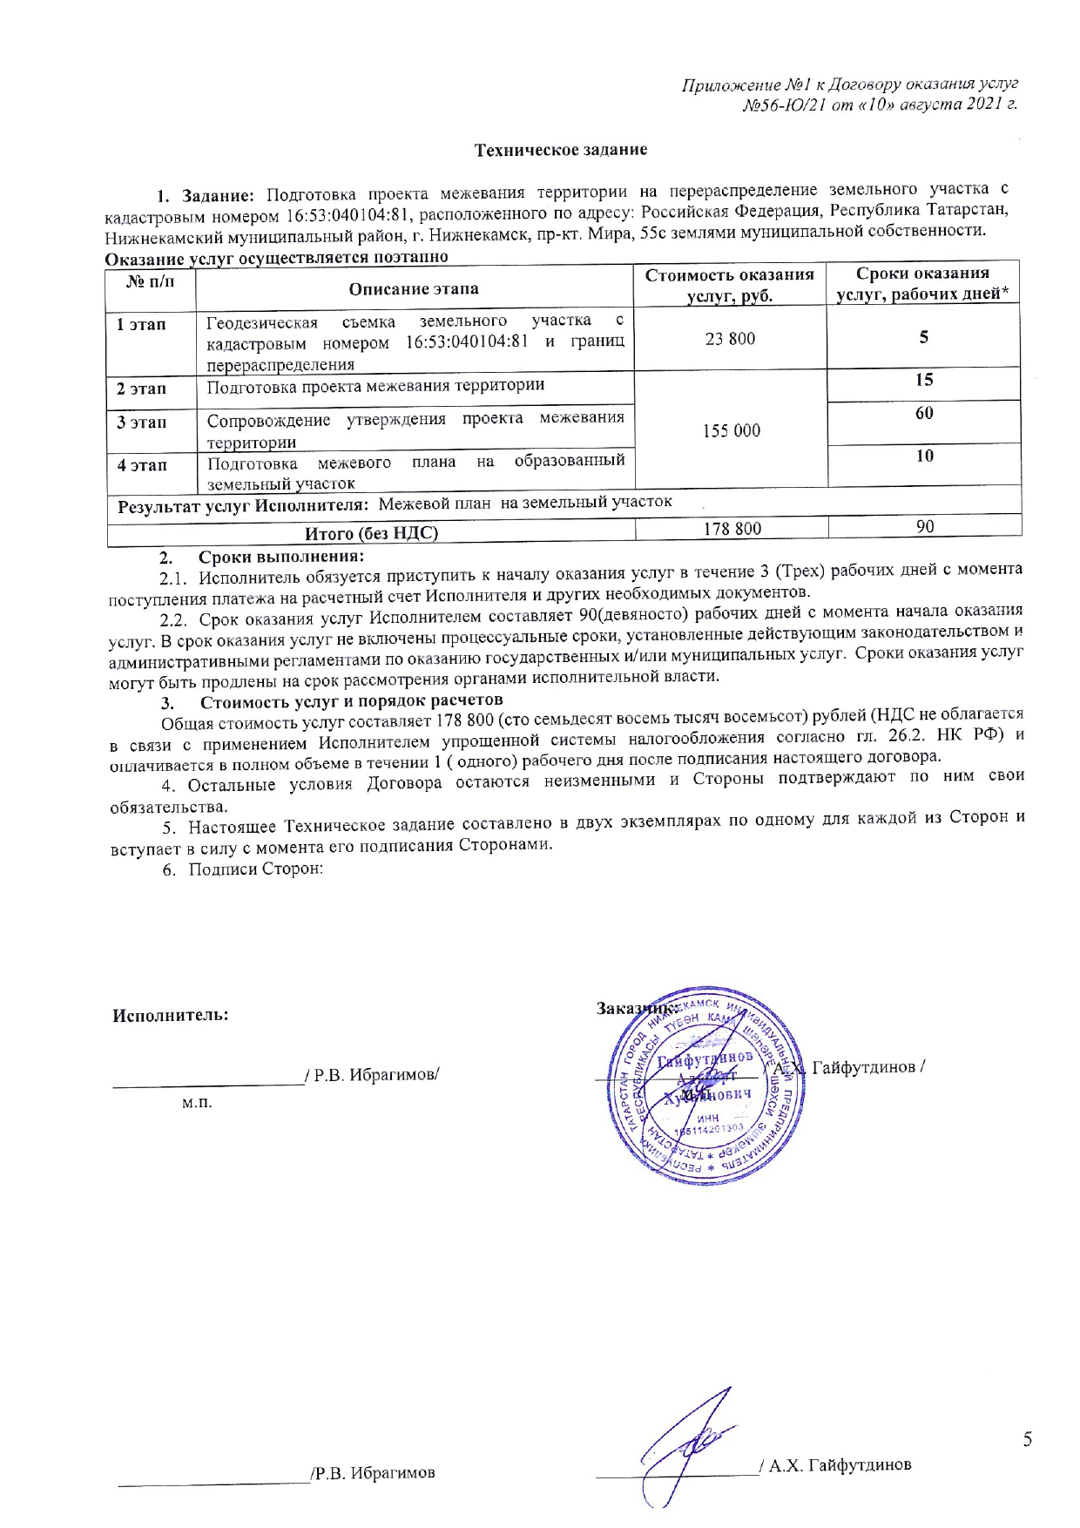
Утвержден постановлением
Исполнительного комитета Нижнекамского
муниципального района
Республики Татарстан от_____________№_____

Проект межевания территории на земельных участках
с кадастровым номером 16:53:040104:81, 16:53:040104:6745

Основная часть проекта межевания территории

Проект межевания предусматривает образование земельного участка путем перераспределения земель, находящихся в государственной (неразграниченной) собственности из кадастрового квартала 16:53:040104 и земельных участков с кадастровыми номерами 16:53:040104:81, 16:53:040104:6745, находящегося в частной собственности.

Условный номер образуемого земельного участка | Номера характерных точек образуемых земельных участков | Кадастровый номер исходного земельного участка | Площадь образуемого земельного участка кв.м. | Способ образования земельного  участка | Категория земель
:ЗУ1 | н1, н2, н3, н4, н5, н6, н7, н8, н9, н10, н11, н12 | 16:53:040104:81, 16:53:040104:6745 | 1059 | путем перераспределения | земли населённых пунктов

Ведомость координат поворотных точек образуемого земельного участка
Условный номер земельного участка :ЗУ1
Площадь земельного участка 1059 кв.м.
Система координат: МСК-16
Обозначение характерных точек границ | Координаты, м
Обозначение характерных точек границ | Х | У
н1 | 459832,71 | 2285984,84
н2 | 459834,29 | 2285983,05
н3 | 459848,26 | 2285967,22
н4 | 459859,91 | 2285977,52
н5 | 459864,48 | 2285972,13
н6 | 459877,55 | 2285983,96
н7 | 459881,34 | 2285987,41
н8 | 459880,91 | 2285987,92
н9 | 459876,97 | 2285992,54
н10 | 459861,33 | 2286010,34
н11 | 459837,48 | 2285988,97
н12 | 459835,33 | 2285987,10
н1 | 459832,71 | 2285984,84

II. Графические материалы:
- Схема межевания территории
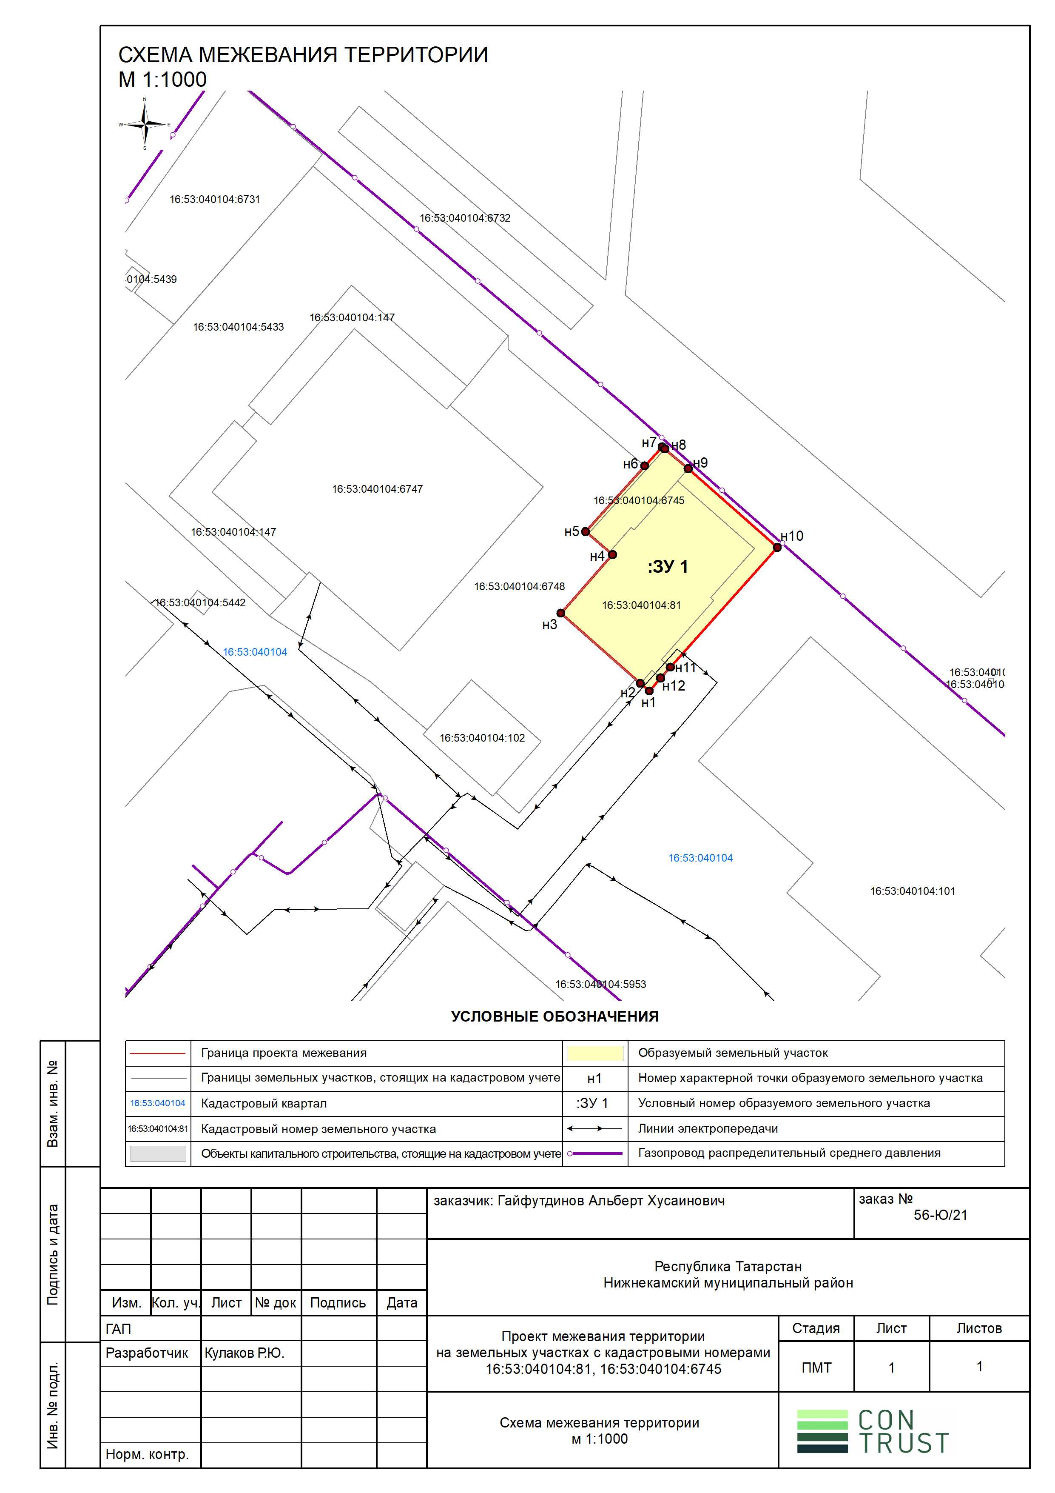

Материалы по обоснованию проекта межевания территории

- Основание и исходные данные для разработки проекта межевания.
Проект межевания территории земельных участков с кадастровыми номерами 16:53:040104:81, 16:53:040104:6745 осуществляется на основании постановления Исполнительного комитета Нижнекамского муниципального района Республики Татарстан.
Проект межевания территории разрабатывается в соответствии с:
- Градостроительный кодекс Российской Федерации;
- Земельный кодекс Российской Федерации;
- Федеральный закон от 24.07.2007 №221-ФЗ «О кадастровой деятельности»;
- СП 42.13330.2011 «Градостроительство. Планировка и застройка городских и сельских поселений»;
- Федеральный закон от 25.06.2002 №73-Ф3 «Об объектах культурного наследия (памятниках истории и культуры) народов Российской Федерации»;
- СНиП 11-04-2003 «Инструкция о порядке разработки, согласования, экспертизы и утверждения градостроительной документации».
Проект разработан на основании исходных данных и технических условий, необходимых для подготовки проекта:
- Топографическая съемка на электронном носителе М 1:500, с нанесенными границами отводов;
- Сведения государственного кадастра недвижимости об объектах недвижимости в границах проекта межевания, в том числе схемы расположения земельного участка или земельных участков на кадастровом плане территории.
Графические материалы представляются на электронном носителе в векторном формате SHH или DXF. Текстовые и графические материалы в составе Проекта межевания территории подготовлены в графическом формате PDF, а также в форматах Microsoft Office.
При подготовке проекта межевания территории определение местоположения границ образуемых земельных участков осуществлено в соответствии с градостроительными регламентами и нормами отвода земельных участков для конкретных видов деятельности, установленными в соответствии с федеральными законами, техническими регламентами.
Проект межевания территорий подготовлен в виде отдельного документа.
- Размещение территории, современное использование территории.
Проектируемый земельный участок находятся на территории города Нижнекамск Нижнекамского муниципального района Республики Татарстан, по адресу ул. Проспект Мира, д. 53 А.
В соответствии с утвержденным генеральным планом города Нижнекамск участок расположен в общественно-деловой зоне.
При подготовке проекта межевания территории использованы сведения государственного кадастра объектов недвижимости (далее - ГКН), предоставленные филиалом ФГБУ «Федеральная кадастровая палата Федеральной службы государственной регистрации, кадастра и картографии» по Республики Татарстан.
Рассматриваемая территория расположена в границах кадастрового квартала 16:53:040104.
Земельный участок, образование которого предусматривается данным проектом межевания, образуется из существующих (исходных) земельных участков с кадастровыми номерами 16:53:040104:81 и 16:53:040104:6745 путем перераспределения земель из кадастрового квартала 16:53:040104.
Исходные земельные участки с кадастровыми номерами 16:53:040104:81 и 16:53:040104:6745 имеет статус «ранее учтенный» с разрешенным видом использования «Для иных видов использования, характерных для населенных пунктов».
- Градостроительные регламенты.
В соответствии с Правилами землепользования и застройки земельный участок находится в территориальной зоне Д1-зона делового, общественного и коммерческого назначения.
Д1. Зона делового, общественного и коммерческого назначения
Зона делового, общественного и коммерческого назначения Д-1 выделена для обеспечения правовых условий формирования объектов, с широким спектром административных, деловых, общественных, культурных, обслуживающих и коммерческих видов использования многофункционального назначения.
Основные виды разрешенного использования:
- многоквартирные жилые дома с использованием первого этажа (или двух первых этажей) для занятий бизнесом, торговлей и другими видами обслуживания;
- административно-хозяйственные, деловые, общественные учреждения и организации;
- многофункциональные деловые и обслуживающие здания;
- офисы; - представительства;
- кредитно-финансовые учреждения;
- судебные и юридические органы;
- проектные, научно-исследовательские и изыскательские организации, не требующие создания санитарно-защитной зоны;
- гостиницы; - торговые комплексы, центры;
- информационные туристические центры;
- физкультурно-оздоровительные сооружения;
- плавательные бассейны; - спортивные залы;
- конфессиональные объекты; - учреждения высшего и среднего специального образования;
- учреждения культуры и искусства;
- музеи, выставочные залы, галереи;
- магазины;
- предприятия общественного питания;
- объекты бытового обслуживания;
- центральные предприятия связи;
- учреждения жилищно-коммунального хозяйства;
- отделения, участковые пункты полиции;
- ветлечебницы без содержания животных;
- аптеки;
- пункты оказания первой медицинской помощи;
- агропромпарки.
Вспомогательные виды разрешенного использования:
- автостоянки для временного хранения легкового автотранспорта (гостевые, открытые, подземные и полуподземные, многоэтажные) (при условии организации 54 санитарно-защитной зоны в соответствии СанПиН 2.2.1/2.1.1.1200-03).
Условно разрешенные виды использования:
- встроенно-пристроенные обслуживающие объекты;
- рынки (при условии организации санитарно-защитной зоны в соответствии с СанПиН 2.2.1/2.1.1.1200-03);
- временные торговые объекты; - детские площадки, площадки для отдыха; - пожарные части;
- площадки для выгула собак;
- хозяйственные площадки;
- антенны сотовой, радиорелейной и спутниковой связи (при условии организации санитарно-защитной зоны в соответствии с СанПиН 2.2.1/2.1.1.1200-03).
- гаражи индивидуальных легковых автомобилей (подземные, полуподземные, многоэтажные, встроенные или встроенно-пристроенные) (при условии организации санитарно-защитной зоны в соответствии с СанПиН 2.2.1/2.1.1.1200-03);
- автостоянки для постоянного хранения индивидуальных легковых автомобилей (при условии организации санитарно-защитной зоны в соответствии с СанПиН 2.2.1/2.1.1.1200-03);
- АЗС (при условии организации санитарно-защитной зоны в соответствии с СанПиН 2.2.1/2.1.1.1200-03).
- Зоны с особыми условиями использования территории
На территории проекта планировки выделены следующие зоны с особыми условиями использования территории:
- охранные зоны линий электропередачи;
- охранные зоны газопроводов;
- санитарно-защитные зоны.

4.1. Охранные зоны линий электропередач
На территории проектирования расположены воздушные линии электропередачи 0,4 кВ. Для исключения возможности повреждения линий электропередач устанавливаются охранные зоны.
Размеры охранных зон линий электропередач определяются «Правилами установления охранных зон объектов электросетевого хозяйства и особых условий использования земельных участков, расположенных в границах таких зон», утв. Постановлением Правительства РФ от 24.02.2009 г. № 160, устанавливаются вдоль воздушных линий электропередачи - в виде части поверхности участка земли и воздушного пространства (на высоту, соответствующую высоте опор воздушных линий электропередачи), ограниченной параллельными вертикальными плоскостями, отстоящими по обе стороны линии электропередачи от крайних проводов при неотклоненном их положении для ЛЭП напряжением: 0,4 кВ – 1 метр.
В охранных зонах запрещается осуществлять любые действия, которые могут нарушить безопасную работу объектов электросетевого хозяйства, в том числе привести к их повреждению или уничтожению, и (или) повлечь причинение вреда жизни, здоровью граждан и имуществу физических или юридических лиц, а также повлечь нанесение экологического ущерба и возникновение пожаров, в том числе:
а) набрасывать на провода и опоры воздушных линий электропередачи посторонние предметы, а также подниматься на опоры воздушных линий электропередачи;
б) размещать любые объекты и предметы (материалы) в пределах созданных в соответствии с требованиями нормативно-технических документов проходов и подъездов для доступа к объектам электросетевого хозяйства, а также проводить любые работы и возводить сооружения, которые могут препятствовать доступу к объектам электросетевого хозяйства, без создания необходимых для такого доступа проходов и подъездов;
в) находиться в пределах огороженной территории и помещениях распределительных устройств и подстанций, открывать двери и люки распределительных устройств и подстанций, производить переключения и подключения в электрических сетях (указанное требование не распространяется на работников, занятых выполнением разрешенных в установленном порядке работ), разводить огонь в пределах охранных зон вводных и распределительных устройств, подстанций, воздушных линий электропередачи, а также в охранных зонах кабельных линий электропередачи;
г) размещать свалки;
д) производить работы ударными механизмами, сбрасывать тяжести массой свыше 5 тонн, производить сброс и слив едких и коррозионных веществ и горючесмазочных материалов (в охранных зонах подземных кабельных линий электропередачи).

4.2. Охранные зоны газопроводов
Вдоль северной границы рассматриваемой территории проходит газопровод низкого давления, охранная зона которого затрагивает территорию проектирования. Для исключения возможности повреждения газопроводов устанавливаются охранные зоны.
В соответствии с п.7 Правил охраны газораспределительных сетей (утв. постановлением Правительства РФ от 20.11.2000 г. № 878) охранная зона установлена вдоль трасс газопроводов в виде территории, ограниченной условными линиями, проходящими на расстоянии 2 м с обеих сторон от газопровода.
В охранных зонах газораспределительных сетей и объектов, в целях предупреждения их повреждения или нарушения условий нормальной эксплуатации газопровода, запрещается строительство объектов жилищно-гражданского и производственного назначения.
Хозяйственная деятельность в охранных зонах газораспределительных сетей, при которой производится нарушение поверхности земельного участка и обработка почвы на глубину более 0,3 м, осуществляется на основании письменного разрешения эксплуатационной организации газораспределительных сетей

4.3. Санитарно-защитные зоны
В непосредственной близости от территории проектирования расположен ТЦ «Шатлык» санитарно-защитная зона которого затрагивает рассматриваемую территорию.
В целях обеспечения безопасности населения и в соответствии с ФЗ «О санитарно-эпидемиологическом благополучии населения» от 30.03.1999 г. № 52-ФЗ вокруг объектов и производств, являющихся источниками воздействия на среду обитания и здоровье человека, устанавливается санитарно-защитная зона - специальная территория с особым режимом использования, размер которой обеспечивает уменьшение воздействия загрязнения на атмосферный воздух (химического, биологического, физического) до значений, установленных гигиеническими нормативами. По своему функциональному назначению санитарно-защитная зона является защитным барьером, обеспечивающим уровень безопасности населения при эксплуатации объекта в штатном режиме.
Требования к размеру СЗЗ в зависимости от санитарной классификации предприятий, к их организации и благоустройству устанавливают СанПиН 2.2.1/2.1.1.1200-03 «Санитарно-защитные зоны и санитарная классификация предприятий, сооружений и иных объектов. Новая редакция» (с изм. от 25.04.2014 г.).
Порядок установления санитарно-защитных зон и режим их использования определены Правилами установления санитарно-защитных зон и использования земельных участков, расположенных в границах санитарно-защитных зон (утв. Постановлением Правительства РФ от 3 марта 2018 г. № 222).
В соответствии с Правилами правообладатели введенных в эксплуатацию объектов капитального строительства обязаны провести исследования (измерения) атмосферного воздуха, уровней физического и (или) биологического воздействия на атмосферный воздух за контуром объекта и в установленные сроки представить в органы Роспотребнадзора заявление об установлении санитарно-защитной зоны.
Для ТЦ «Шатлык» разработан проект санитарно-защитной зоны (санитарно-эпидемиологическое заключение Управления Роспотребнадзора по РТ № 16.11.11.000.Т.000150.02.14. от 10.02.2014 г).
Режим использования санитарно-защитных зон объектов представлен в таблице 3.3.1.
Таблица 3.3.1
Регламенты использования санитарно-защитных зон объектов
Название зоны | Режим использования зоны | Нормативные документы
Санитарно-защитная зона | В границах санитарно-защитной зоны не допускается использования земельных участков в целях:  а) размещения жилой застройки, объектов образовательного и медицинского назначения, спортивных сооружений открытого типа, организаций отдыха детей и их оздоровления, зон рекреационного назначения и для ведения дачного хозяйства и садоводства;  б) размещения объектов для производства и хранения лекарственных средств, объектов пищевых отраслей промышленности, оптовых складов продовольственного сырья и пищевой продукции, комплексов водопроводных сооружений для подготовки и хранения питьевой воды, использования земельных участков в целях производства, хранения и переработки сельскохозяйственной продукции, предназначенной для дальнейшего использования в качестве пищевой продукции, если химическое, физическое и (или) биологическое воздействие объекта, в отношении которого установлена санитарно-защитная зона, приведет к нарушению качества и безопасности таких средств, сырья, воды и продукции в соответствии с установленными к ним требованиями. | Правила установления санитарно-защитных зон и использования земельных участков, расположенных в границах санитарно-защитных зон (утв. Постановлением Правительства РФ от 03.03.2018 г. № 222)

Мероприятия по охране окружающей среды
1. Для снижения неблагоприятного воздействия на окружающую среду при проведении строительства предусмотрен комплекс мероприятий профилактического плана, направленных на снижение степени загрязнения поверхностного стока:
- производство работ строго в зоне, огороженной забором;
- площадки временной стоянки производственного автотранспорта (на территории строительной площадки) должны иметь твердое обвалованное покрытие;
- упорядоченная транспортировка и складирование сыпучих и жидких материалов;
- профилирование внутренних и подъездных дорог и проездов (для предотвращения застаивания поверхностных вод в пределах дорожного полотна);
- для минимизации выноса загрязняющих веществ с поверхностным стоком - проведение регулярной уборки территории с максимальной механизацией уборочных работ;
- после окончания строительно-монтажных работ обязательно благоустройство территории;
- после завершения строительства объем и состав поверхностного стока с территории не изменится;
- мойка колес осуществляется на специально организованной площадке перед выездом со строительной площадки.
2. При проведении строительных работ предусматриваются следующие основные мероприятия по снижению влияния выбросов проектируемого объекта на атмосферный воздух:
- использование существующих подъездных дорог с твердым покрытием, исключающим пылевыделение от колес автотранспорта;
- в сухую погоду дорожное покрытие поливается водой для подавления пыли;
- при перевозке грунта, строительного мусора и сыпучих материалов грузовые автомобили закрываются сплошными кожухами, исключающими пыление и падение перевозимого груза;
- стройка обеспечивается строительными мусоропроводами закрытого типа;
- при сбросе мусора, устанавливается мусоросборная машина под брезентовым зонтом.
3. Для снижения степени воздействия на растительный и животный мир:
- работы по строительству выполняются строго в границах землеотвода;
- работы по строительству будут осуществляться, учитывая (не затрагивая) критические фазы жизненного цикла животных и птиц;
- деревья, являющиеся кормовой базой для представителей местной фауны сносу не подлежат;
- рекультивация нарушенных земель, восстановление почвенного покрова;
- исключение сброса загрязненных сточных вод на рельеф;
- организация мест временного хранения отходов в границах землеотвода, с последующей их рекультивацией.
Сразу после окончания строительства объекта необходимо провести: комплекс рекультивационных мероприятий по восстановлению нарушенных земель: техническая и биологическая рекультивация. Техническая рекультивация представляет собой очистку территории от строительного мусора, планировку территории, восстановление плодородного слоя почвы. Биологическая рекультивация предусматривает внесение минеральных и органических удобрений, восстановление травянистой растительности. Также рекомендуется разработать мероприятия по охране и рациональному использованию земельных ресурсов и почвенного покрова.
К мероприятиям по охране окружающей среды при сборе, использовании, обезвреживании, транспортировке и размещении отходов и потребления на этапе эксплуатации относятся:
- контроль за состоянием окружающей среды;
- осуществление экологического контроля за сбором, хранением и транспортировкой отходов;
- организация мест временного хранения отходов на оборудованных площадках;
- наблюдение за состоянием мест временного хранения отходов;
- своевременный вывоз твёрдых бытовых отходов специализированной организацией.
- Мероприятия по предупреждению чрезвычайных ситуаций
Чрезвычайные ситуации (ЧС) - обстановка на определённой территории, сложившаяся в результате аварии, опасного природного явления, катастрофы, стихийного или иного бедствия, которые могут повлечь или повлекли за собой человеческие жертвы, ущерб здоровью людей или окружающей природной среде, значительные материальные потери и нарушение условий жизнедеятельности людей.
Возможные источники ЧС техногенного и природного характера:
1. взрывы, пожары в топливных системах автотранспорта при дорожно- транспортных происшествиях;
2. по транспортным коммуникациям возможны перевозки ЛВЖ, при разливе (взрыве) которых, в результате аварий, возможно образование зон разрушений и пожаров;
3. аварийная ситуация на газопроводах, в результате которых проектируемый объект попадает в зону разрушений и пожаров;
4. отклонение климатических условий от ординарных (сильные морозы, паводки, ураганные ветры и др.), которые могут привести к возникновению аварии на проектируемом объекте. Расчёт по определению зон действия поражающих факторов необходимо провести в соответствии с «Методикой оценки последствий аварий на пожаро - взрывоопасных объектах», «Методика оценки последствий аварийных взрывов топливно - воздушных смесей».
Обеспечивать контроль за соблюдением норм радиационной безопасности и основными санитарными правилами работы с радиоактивными веществами и иными источниками ионизирующего излучения необходимо в соответствии с требованиями ГОСТ 22.3.03 - 94 «Безопасность в чрезвычайных ситуациях. Защита населения. Основные положения».
На территории необходимо предусмотреть установку щитов с указанием телефонов:
- спасательных отрядов МЧС России;
- пожарной части;
- скорой помощи;
- оперативного дежурного отделения МВД.
- Историко-культурные планировочные ограничения
Данных об отсутствии объектов культурного наследия, включенных в единый государственный реестр объектов культурного наследия (памятников истории и культуры) народов Российской Федерации, выявленных объектов культурного наследия, а также объектах, обладающих признаками объекта культурного наследия на территории проектирования и прилегающих территориях, не имеется.
В соответствии со ст. 28, 30, 31, 32, 36, 45.1 Федерального Закона от 25 июня 2002 г. №73-Ф3 «Об объектах культурного наследия (памятниках истории и культуры) народов Российской Федерации» необходимо:
- обеспечить проведение и финансирование историко-культурной экспертизы земельного участка, подлежащего воздействию земляных, строительных, хозяйственных и иных работ, путем археологической разведки, в порядке, установленном ст. 45.1 №73-Ф3;
- представить в Комитет Республики Татарстан по охране объектов культурного наследия документацию, содержащую результаты исследований, в соответствии с которыми определяется наличие или отсутствие объектов, обладающих признаками объекта культурного наследия на земельном участке, подлежащем воздействию земляных, строительных, хозяйственных и иных работ, а также заключение государственной историко-культурной экспертизы указанной документации (либо земельного участка).
В случае обнаружения на рассматриваемой территории, выявленных объектов археологического наследия, а также объектов, обладающих признаками объекта культурного наследия:
- разработать в составе проектной документации раздел об обеспечении сохранности выявленного объекта культурного наследия или о проведении спасательных археологических полевых работ или проект обеспечения сохранности выявленного объекта культурного наследия либо план проведения спасательных археологических полевых работ, включающих оценку воздействия проводимых работ на указанный объект культурного наследия;
- получить по документации или разделу документации, обосновывающей меры по обеспечению сохранности выявленного объекта культурного наследия заключение государственной историко-культурной экспертизы и представить его совместно с указанной документацией в Комитет Республики Татарстан по охране объектов культурного наследия на согласование;
- обеспечить реализацию мероприятий, указанных в согласованной документации, обосновывающей меры по обеспечению сохранности обнаруженных объектов культурного наследия.

- Проектные решения по межеванию земельных участков.
Площадь территории проектируемого участка составляет 1058,94 кв.м.
Проект межевания территории подготовлен с учетом анализа ранее разработанного генерального плана, текущей кадастровой ситуации, ранее сформированных земельных участков.
При формировании учитываются основные планировочные характеристики земельных участков объектов землепользования:
- местоположение земельного участка относительно улиц и проездов общего пользования, наличие или отсутствие непосредственного выхода его границ на магистральные улицы;
- площадь земельного участка;
- форма и пропорция земельного участка;
- расположение строений на участке относительно границ участка.
Сформированный земельный участок должен обеспечить:
- возможность полноценной реализации права собственности на объект, для которого формируется земельный участок, включая возможность полноценного использования этого имущества в соответствии с тем назначением, и теми эксплуатационными качествами, которые присущи этому имуществу на момент межевания;
- возможность долгосрочного использования земельного участка;
- структура землепользования в пределах территории межевания, сформированная в результате межевания должна обеспечить условия для наиболее эффективного использования и развития этой территории;
- обеспечение безопасности и беспрепятственного доступа к инженерным коммуникациям.

II. Графические материалы:

1.Схема размещения территории проекта межевания в структуре населенного пункта.
2.Схема использования территории в период подготовки проекта.
3.Схема зон с особыми условиями использования территории.
